PEDIDO DE PROVIDÊNCIAS Nº 1213/2021
Troca de poste de madeira que está caindo na Rua Tadeu Carou Zogbi, em frente ao nº 100, no Bairro São José.
Solicita-se, após os trâmites regimentais, que seja enviada cópia da presente proposição ao Poder Executivo, para que realize as seguintes providências:
Troca de poste de madeira que está caindo na Rua Tadeu Carou Zogbi, em frente ao nº 100, no Bairro São José.
Diante do acima exposto e sabedores da atenção de Vossa Excelência aos reais anseios da comunidade, contamos com seu apoio no atendimento deste pedido.
Novo Hamburgo, 07 de abril de 2021.

Vereador Darlan Oliveira

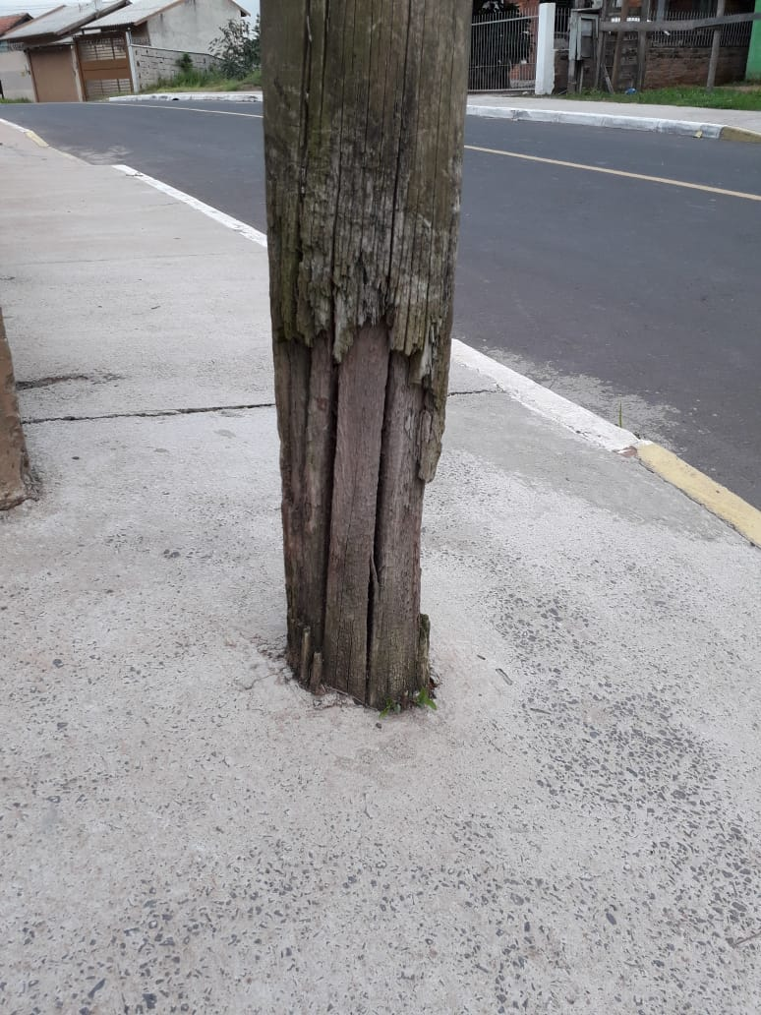
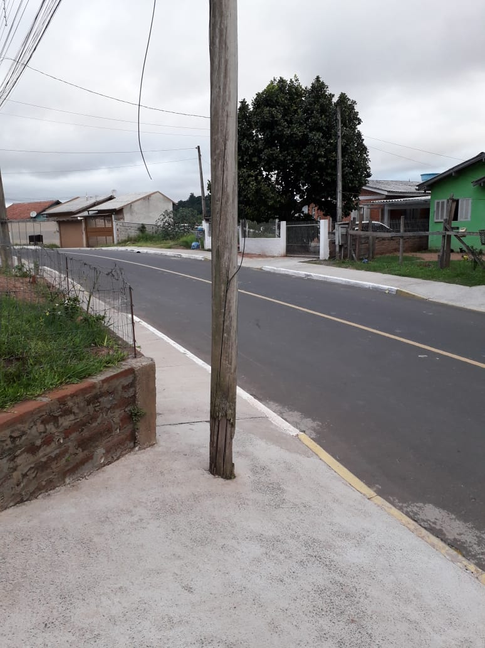

Obs.: redação conforme original do autor.
/EL

